Tutorial para wik.is

Esse documento inclui os passos e sugestões para estabelecer um wiki site para o Curso Essencial do Programa Intel® Educar ou para sua própria turma. Essas instruções se aplicam para o site wik.is da MindTouch* (www.wik.is). A maneira de estabelecê-lo será parecida para outros wiki sites, mas as características e instruções específicas variarão.
Para outras perguntas, visite o wik.is FAQ em: http://help.wik.is/FAQ
Registrando-se para um Wiki

- Obtenha endereços de e-mail para seus alunos ou participantes do curso.
- Acesse: www.wik.is
- Clique no botão start your wik.is.
- Registre o nome do site que você quer para seu curso ou turma.
Nota: Que o nome do site seja único para você, sua escola ou sua turma, já que se tornará uma parte do URL. .
- Digite seu endereço de e-mail.

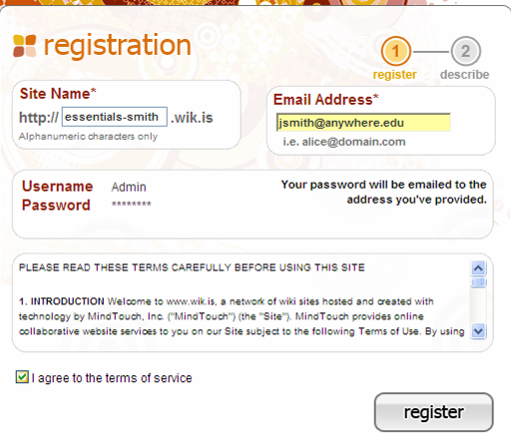
Passo 4: Digite um nome para seu wiki (um exemplo é fornecido).
Passo 5: Digite seu endereço de e-mail.
Anote seu nome de usuário como administrador deste wiki. Sua senha lhe será enviada.

Passo 6: Clique a caixa de marcas.
Passo 7: Clique no botão register.
- Clique na caixa para concordar com os termos do serviço.
- Clique em register.
- Analise seu e-mail para saber sobre a informação de logon.
- Clique no link que aparece na mensagem de e-mail para ativar seu wiki.
- Clique em go to my wiki.
- Conecte-se ao seu wiki usando a senha fornecida no e-mail.
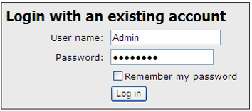
Trocando Sua Senha
- Para trocar sua senha, clique em Tools no menu, e depois clique em My Preferences.
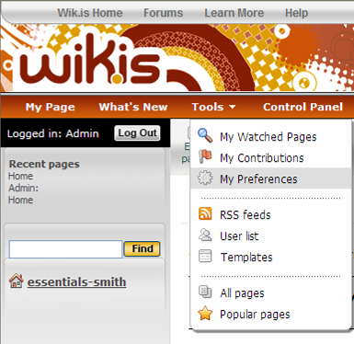
Passo 1: Clique em My Preferences.
- Clique em My Password e digite sua senha velha e sua senha nova duas vezes.
- Clique em Apply preferences.

Editando sua Home Page do Wiki
Sua primeira tarefa depois de estabelecer seu wiki é editar sua home page do wiki e substituir o texto padrão por seu próprio texto. Mostrando seu próprio texto faz com que os usuários tenham a certeza de que estão no lugar indicado assim como lhes dá orientação para usar o wiki.
- Clique no link para a home page de seu wiki no painel de navegação à esquerda.
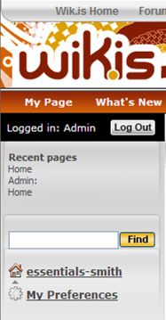
Passo 1: Clique no nome de seu wiki para acessar sua home page.
Nota: O nome de seu wiki será diferente do que aparece aqui.
- Clique em Edit page.
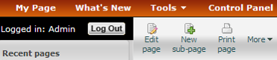
Passo 2: Clique em Edit page.
- Clique em qualquer lugar na caixa do texto para selecioná-lo.
- Pressione o botão Delete de seu teclado para apagar o texto.
- Digite uma mensagem de boas vindas para seu curso ou turma. Se for para seu Curso Essencial, copie e cole o texto disponível no documento “Estabelecer um Wiki Site para Seu Curso” localizado na aba Recursos da Comunidade de Formação Continuada do Essencial On-line> Preparar-se para o Curso.
Nota: O título na home page de seu wiki não pode ser editado porque está associado com o URL de seu wiki.
- Você pode utilizar a caixa de lista Style para mudar o estilo do texto. Selecione o texto que você quer mudar e depois selecione um estilo da lista. 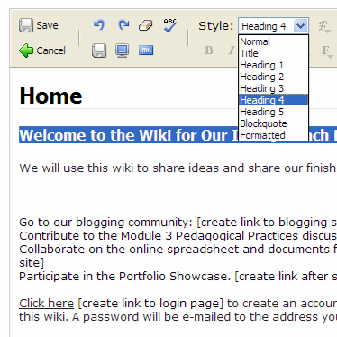
Passo 7: Clique no botão Save and Exit na primeira vez que salvar.
Passo 6: Selecione um estilo na lista Style para mudar a fonte do estilo.
Observe o botão Save without exiting.
- Clique no botão Save and Exit na parte superior à esquerda. Este botão fecha o modo de edição, mas ele deve ser usado na primeira vez em que você salvar uma página.
Nota: Você pode clicar no botão Save without exiting localizado na segunda linha da barra de ferramentas quando quiser salvar seu trabalho mais para a frente e continuar trabalhando em sua página.
- Clique no botão Edit page para voltar ao modo de edição e continuar trabalhando em sua mensagem de boas-vindas.
- Use o botão Save without exiting freqüentemente enquanto trabalha para não perder o trabalho se sua conexão com a Internet falhar.
- Clique no botão Save and Exit na parte superior à esquerda para salvar e sair quando você terminar.

Criando Sub Páginas
- Clique em New sub-page.
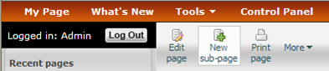
Passo 1: Clique em New sub-page.
- Selecione para destacar o Page Title (texto da página) e então digite o seu texto.
Nota: O título da página se tornará uma parte do URL do wiki para esta página, então crie um título curto.
- Clique no botão Save and Exit localizado na parte superior à esquerda para salvar e sair.
- Clique no botão Edit page para voltar ao modo de edição. Apague o texto que aparece e crie o texto para o corpo de sua sub página. Se esse wiki for para seu Curso Essencial, copie e cole o texto disponível no documento “Estabelecer um Site de Wiki para o Seu Curso” localizado na aba Recursos da Comunidade de Formação Continuada do Essencial On-line > Preparar-se para o Curso, para as sub páginas apropriadas, como as Práticas Pedagógicas do Módulo 2.
- Formate o texto como desejar. Por exemplo, adicione tipo negrito, marcadores ou cor.
- Se o formato do texto não for o que você quer, use o botão Clear formatting para eliminar o código de formatação que está criando resultados não desejados.
- Use o botão Save without exiting freqüentemente enquanto trabalha para não perder o trabalho se sua conexão com a Internet falhar.
- Clique no botão Save and Exit na parte superior à esquerda para salvar e sair quando você terminar.

Criando Hyperlinks para um Web Site
- Para criar um link para outro Web Site, selecione o texto no qual você quer estabelecer o hyperlink.
- Clique no botão Insert/modify link (o L azul sublinhado) na barra de ferramentas.
Passo 2: Clique no botão Insert/modify link.

Passo 3: Digite ou cole o URL.

Passo 4: Clique em Make link.
- Cole ou digite o URL na caixa de Link.
- Clique no botão Make link.
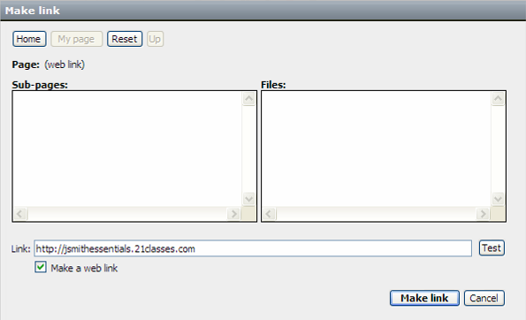
Criando Hyperlinks para uma Página em Seu Wiki
Embora a navegação à esquerda esteja quase sempre presente, você poderá querer fornecer links para páginas do wiki em sua home page para que você possa fornecer contexto. Use as seguintes instruções para criar um link para uma página em seu wiki.
- Selecione o texto no qual você quer estabelecer o hyperlink.
- Clique no botão Insert/modify link (o L azul sublinhado) na barra de ferramentas.
- Selecione a subpágina desejada na caixa. A informação do link será incluída automaticamente na caixa de texto do Link.
- Clique em Make link.
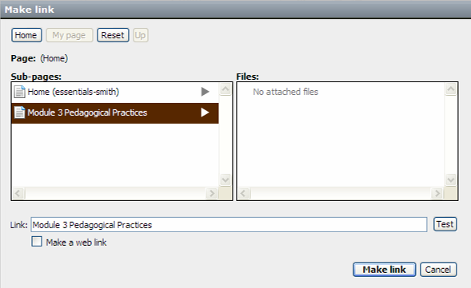

Passo 3: Selecione a subpágina desejada.

Passo 4: Clique em Make link.
- Na home page de seu wiki você poderá querer estabelecer link para a página de logon onde seus participantes ou alunos podem acessar ou registrar-se para usar o site. Para fazer isso:
  - Clique em logout para acessar a página de logon.
  - Copie o URL da página de logon. Será único para seu wiki.
  - Logue no seu wiki como administrador.
Edite a home page e crie um link para a página de logon.
Anexando um Arquivo ou Imagem
Antes de poder fazer um link para um arquivo ou incluir uma imagem em sua página, você deve anexar o arquivo —ou fazer Upload. Todos os arquivos anexados a uma página em particular aparecerão na parte inferior da página; no entanto, você pode não necessitar fornecer um link interno para o arquivo, a menos que você queira fornecer contexto ou instruções adicionais. Para anexar um arquivo ou imagem:
- Acesse a wiki page onde você quer que o arquivo ou imagem apareça.
Nota: Você não pode estar no modo de edição quando anexar um arquivo.
- Você pode anexar um arquivo das duas seguintes maneiras:
  - No menu More, selecione Attach file or image
  - Clique no link Attach file or image na parte inferior de qualquer de suas páginas wiki
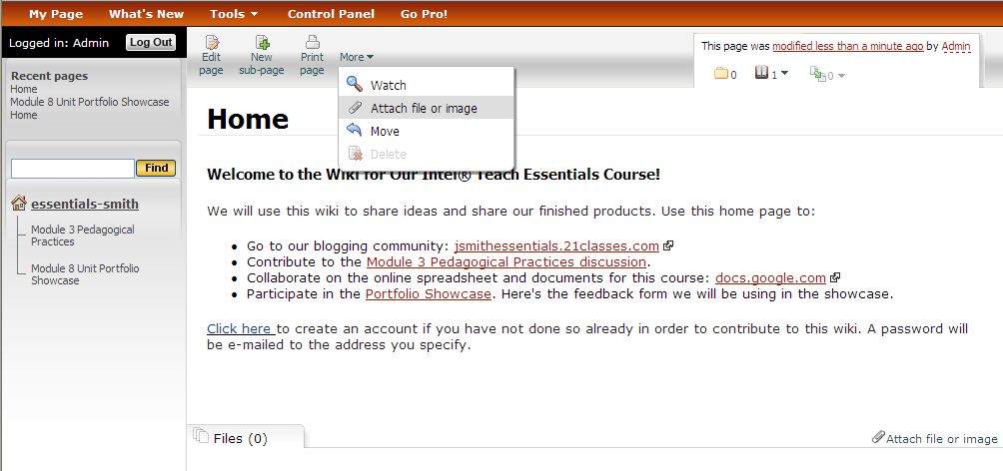
Passo 2: Selecione o método para anexar ou fazer Upload de um arquivo.
- Clique em Browse, localize o arquivo em seu computador e depois clique em Open.
- Digite uma descrição do arquivo se for necessário.
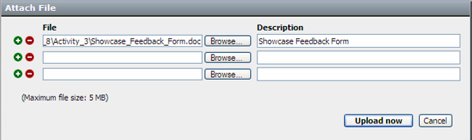
Passo 4: Digite uma descrição para seu arquivo.

Passo 5: Clique em Upload now.
- Clique em Upload now. Depois que o arquivo for anexado, aparecerá na parte de baixo da wiki page.

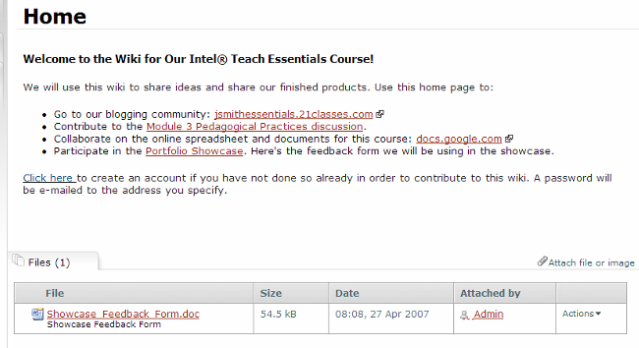
Os arquivos anexados aparecem na parte inferior da página.

- Se você desejar, pode criar um link para o arquivo anexado. Para fazer isso:
- Clique no botão Edit page.
- Selecione o texto para fazer hyperlink.
- Clique no botão Insert/modify link (o L azul sublinhado) na barra de ferramentas.
- Selecione o arquivo do lado direito. O link será criado automaticamente.
- Clique em Make link.
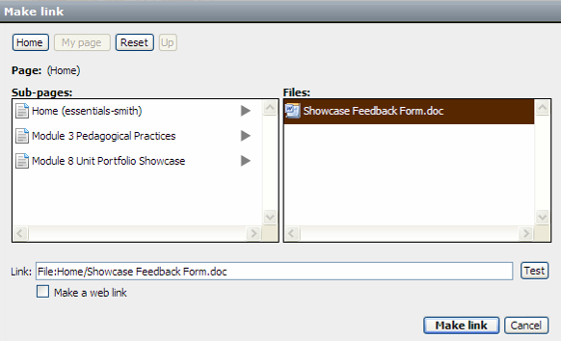
Passo 6d: Selecione um arquivo

Passo 6e: Clique em Make link.
Inserindo uma Imagem
Antes de poder inserir uma imagem em seu wiki, você precisa anexar—ou fazer Upload—do arquivo ao seu wiki. (Veja a seção anterior, “Anexando um Arquivo ou Imagem”). Depois que a imagem for carregada, você poderá incluir a mensagem na página do wiki .
- Clique no botão Edit page para a página onde você quer inserir a imagem.
- Posicione seu cursor no lugar da página onde você quer que a imagem apareça.
- Clique no botão Insert image.
- Selecione o nome da imagem desejada no painel Files do meio. (Todas as imagens anexadas aparecerão.) Quando você clicar em uma imagem, veja previamente os desenhos na área Preview.
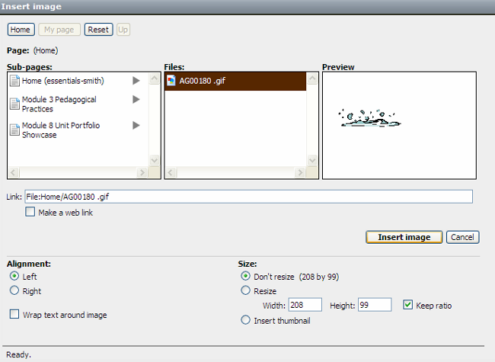
- Faça qualquer modificação adicional para a aparência da imagem na página. Por exemplo, você pode:
- Mudar o tamanho da imagem automaticamente para criar uma imagem pequena (uma imagem do tamanho de um selo—mais ou menos do tamanho de seu polegar)
- Mudar o alinhamento da imagem
Mude a aparência e o tamanho da imagem.
- Controlar como o texto flui – ou aparece - ao redor da imagem
- Clique em Insert image.

Adicionando Usuários ao Wiki
Pode ser mais fácil para seus usuários se você criar uma conta de login diretamente para eles. Você pode criar um nome de usuário padrão para os usuários, tal como um gerado pela primeira inicial e sobrenome. Quando você adiciona um usuário, o sistema wik.is gera automaticamente uma senha criada randômicamente e envia por e-mail ao usuário. Se o endereço de e-mail não existir ou o servidor do e-mail rejeitar o e-mail enviado por wik.is (em alguns casos o e-mail do wik.is pode ser classificado com spam), você será notificado. A notificação incluirá uma cópia do e-mail enviado, o qual contém o login e a senha. Nesses casos, você poderá necessitar fornecer a informação de login diretamente para os usuários. No caso de adicionar alunos como usuários, você pode querer criar intencionalmente endereços de e-mail que não existem para receber diretamente as senhas. Para adicionar:
- Clique em Control Panel.
- Clique em User Management.
- Se o seu wiki for para uma turma de ensino Fundamental ou Médio, você poderá querer deixar sem controle a caixa Account creation settings, a qual proibirá que as pessoas criem contas para eles mesmos através da página de Log In. Se seu wiki for para o Curso Essencial On-line, conservar o conjunto padrão pode ajudar.
- Para adicionar novos usuários rapidamente, clique no link Click here várias vezes para adicionar outra linha ao formulário. Isto fornecerá múltiplas caixas de entrada, então você será capaz de incluir novos usuários em lotes.
- Adicione nomes de usuários usando um login padrão, como a primeira inicial e sobrenome.
- Adicione os correspondentes endereços de e-mail.
- Voce poderá querer adicionar o nome completo ou o primeiro nome de cada usuario na caixa Real name para ajudar a identificar os usuários. Este campo é opcional.
Passos 1 e 2: Clique em Control Panel, e depois clique em User Management.

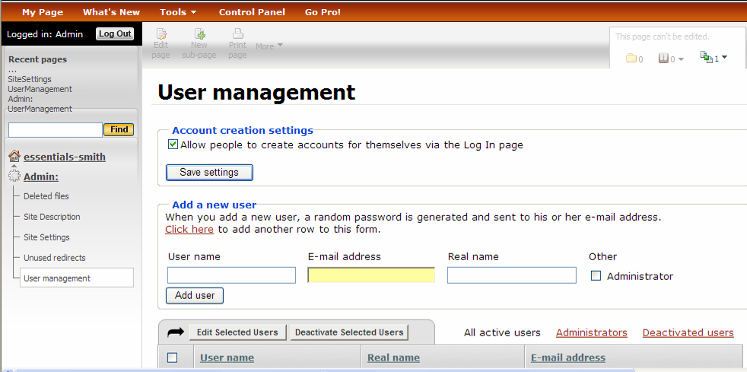
Passo 4: Clique em Click here para adicionar múltiplas linhas ao formulário.
Passo 9: Depois que a informação do usuário for incluída, clique em Add user.
- Se você tiver um co-facilitador ou equipe de professores que estarão ajudando a administrar o wiki, você poderá querer clicar na caixa Administrator quando os estiver adicionando ao site para dar a eles todos os direitos de administração.
- Clique em Add user.

